**Московский государственный университет геодезии и картографии**

**(МИИГАИК)**

Кафедра прикладной информатики

Дисциплина: «Геоинформатика»

Отчет по лабораторной работе №14:

Географический анализ.

Работу выполнил:  
студент ГФ ИНФ 3 – 1б  
Фатеев Д.В.  
Вариант 21

Работу принял:   
ст. преподаватель  
Лыгин А.Н.

Москва  
2020

**Лабораторная работа №14.**

Цель работы: научиться таким видам географического анализа, как построение буферных зон и объединение областей.

Ход работы:

Объединили области западной части России в один объект с названием Запад.

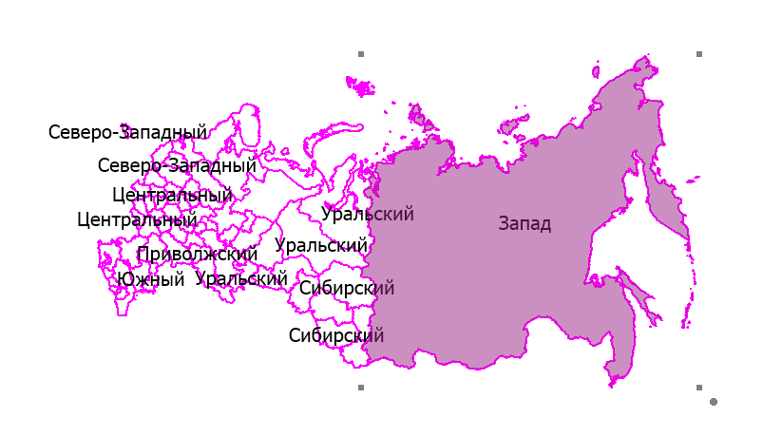

Объединили остальные области в регион Восток и задали им разные стили оформления.

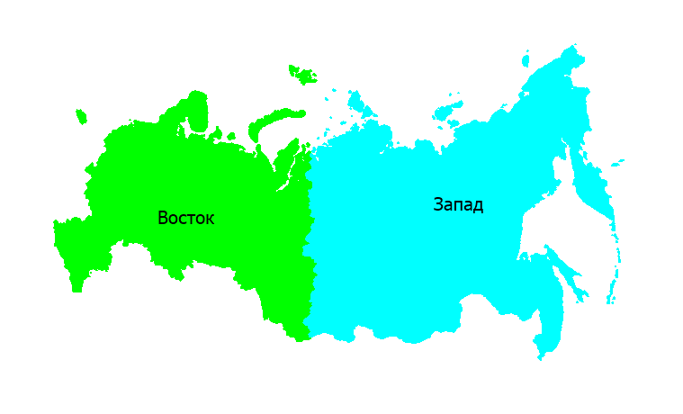

Построили буферную зону, равноудалённую на 50 км от города Москвы.

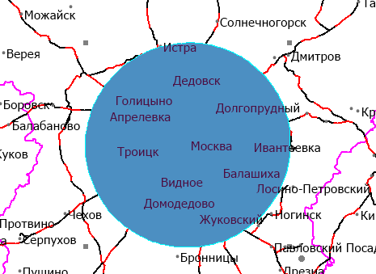

Построили буфер вокруг линейного объекта железной дороги с шириной 5 км.

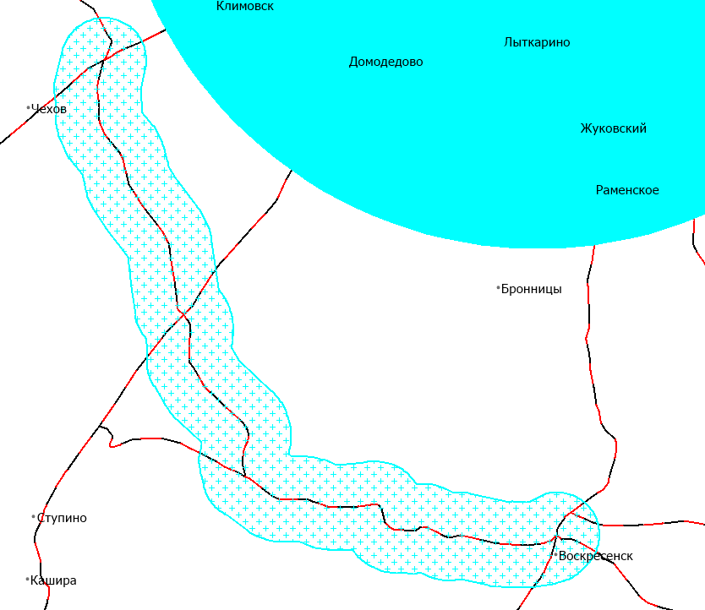

Задали нескольким городам каждому свой буфер в 15 км.

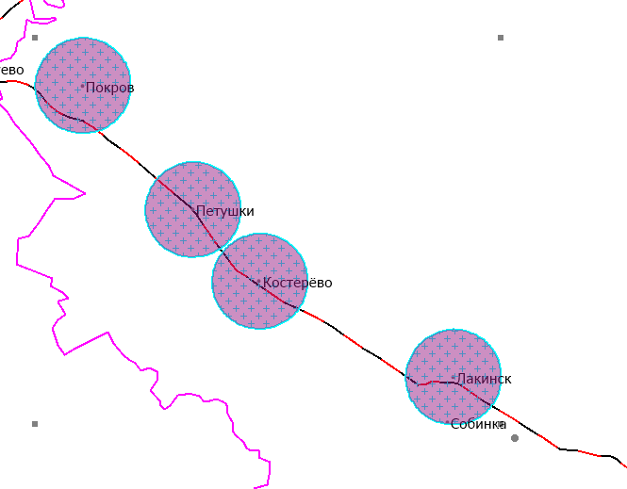

Построили концентрические буферные кольца вокруг города в три радиуса – 10, 20 и 30 км с сглаживанием 12 полигонов.

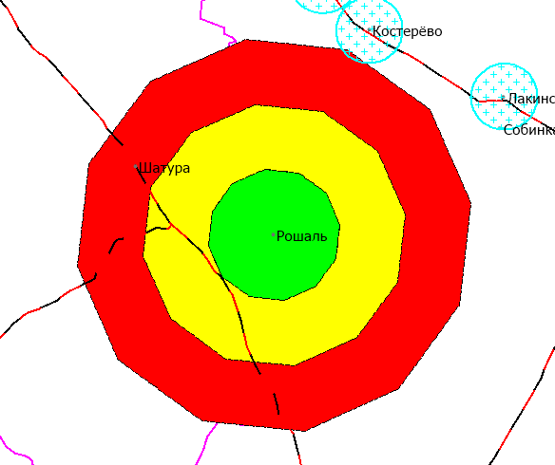

Построили треугольный буфер.

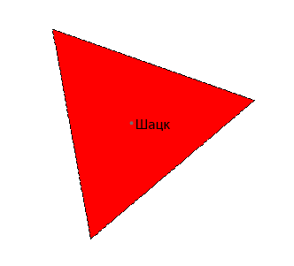

Объединение объектов – создание единого объекта из разрозненных составляющих.

Буферные зоны – равноудаленные от центра построения зоны, построенные с различными целями (зоны бедствий, радиопокрытия, досягаемости и т.п.).

Виды буферов:

1. Кольцевой буфер – с его помощью можно создать несколько буферных зон (колец)
2. Буфер оконтуривания объектов
3. Буферные зоны для каждого объекта, приводит к появлению буфера для каждого объекта с соответствующим количеством записей в таблице
4. Один буфер для нескольких объектов – приводит к созданию одного буфера, охватывающего несколько точек

Смысл первой части работы заключался в том, чтобы создать территории сбыта областей РФ, разделив их на два региона. Объединение объектов помогает проводить дальнейший анализ карты. В второй части работы мы использовали буферные кольца, которые имеют свойства полигонов, поэтому к ним можно применять различные инструменты, а также выбирать другие объекты для анализа (например, для городов, входящих в буферную зону). С их помощью, например, можно простроить карту последствий ядерного взрыва, где в каждом кольце будет разная степень разрушенности зданий, а расстояния этих областей будут отсчитываться от центра взрыва.